황성섭 3월 19일 작업일지

**좀비 버그 수정**

1. 죽을 경우 Die 애니메이션 적용되지 않았음 - > 적용 됨

2. 플레이어가 죽어도 계속 공격함 -> 공격 하지 않음

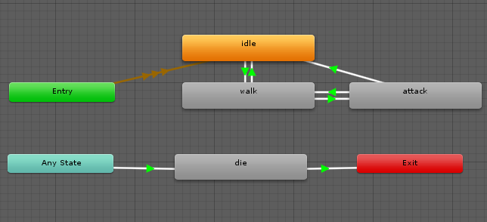

**좀비 애니메이션 추가**

Idle – 대기 모션 추가됨

**신규 아이템 추가**

힐팩! First aid kit

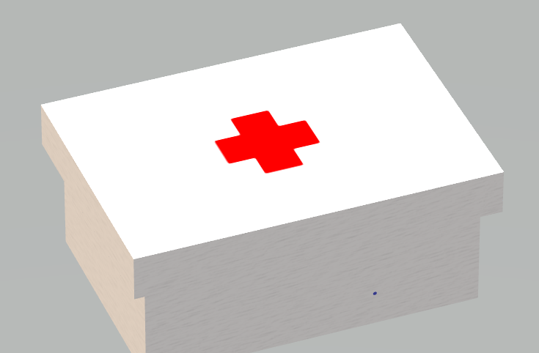

**그 외 해결 사항**

캐릭터 사망 시 모든 콜라이더 꺼짐(충돌 무시) -> 원래 해결되지않아 맞으면 벌떡 일어났음.